Звіт з самостійної роботи
Тема 8. Об’єктно-орієнтоване програмування
Виконав: Тихоплав В’ячеслав Іванович

1. Клас Student
Розроблено клас Student з сортуванням та фільтрацією студентів.
#include <iostream>
#include <string>
#include <vector>
#include <algorithm>
#include <iomanip>
using namespace std;

class Student {
string surnameInitials;
string group;
int marks[5];
public:
Student() {}

void input() {
cout << "Прізвище та ініціали: ";
getline(cin, surnameInitials);
cout << "Номер групи: ";
getline(cin, group);
cout << "Введіть 5 оцінок через пробіл: ";
for (int i = 0; i < 5; ++i) {
cin >> marks[i];
}
cin.ignore(numeric_limits<streamsize>::max(), '\n');
}

void print() const {
cout << left << setw(25) << surnameInitials
<< left << setw(10) << group
<< "Оцінки: ";
for (int i = 0; i < 5; ++i) {
cout << marks[i] << " ";
}
cout << " Середній бал: " << fixed << setprecision(2) << average();
cout << endl;
}

double average() const {
int s = 0;
for (int i = 0; i < 5; ++i) {
s += marks[i];
}
return static_cast<double>(s) / 5.0;
}

bool onlyFourOrFive() const {
for (int i = 0; i < 5; ++i) {
if (marks[i] < 4) {
return false;
}
}
return true;
}

string getSurname() const {
return surnameInitials;
}

string getGroup() const {
return group;
}
};

int main() {
int n;
cout << "Кількість студентів: ";
cin >> n;
if (n <= 0) {
return 0;
}
cin.ignore(numeric_limits<streamsize>::max(), '\n');

vector<Student> st(n);
for (int i = 0; i < n; ++i) {
cout << "\nСтудент " << i + 1 << endl;
st[i].input();
}

sort(st.begin(), st.end(), [](const Student &a, const Student &b) {
return a.average() < b.average();
});

cout << "\nСтуденти, впорядковані за зростанням середнього бала:\n";
for (int i = 0; i < n; ++i) {
st[i].print();
}

cout << "\nСтуденти з оцінками лише 4 або 5:\n";
bool found = false;
for (int i = 0; i < n; ++i) {
if (st[i].onlyFourOrFive()) {
cout << st[i].getSurname() << ", група " << st[i].getGroup() << endl;
found = true;
}
}
if (!found) {
cout << "Немає студентів, які мають лише 4 або 5." << endl;
}

return 0;
}
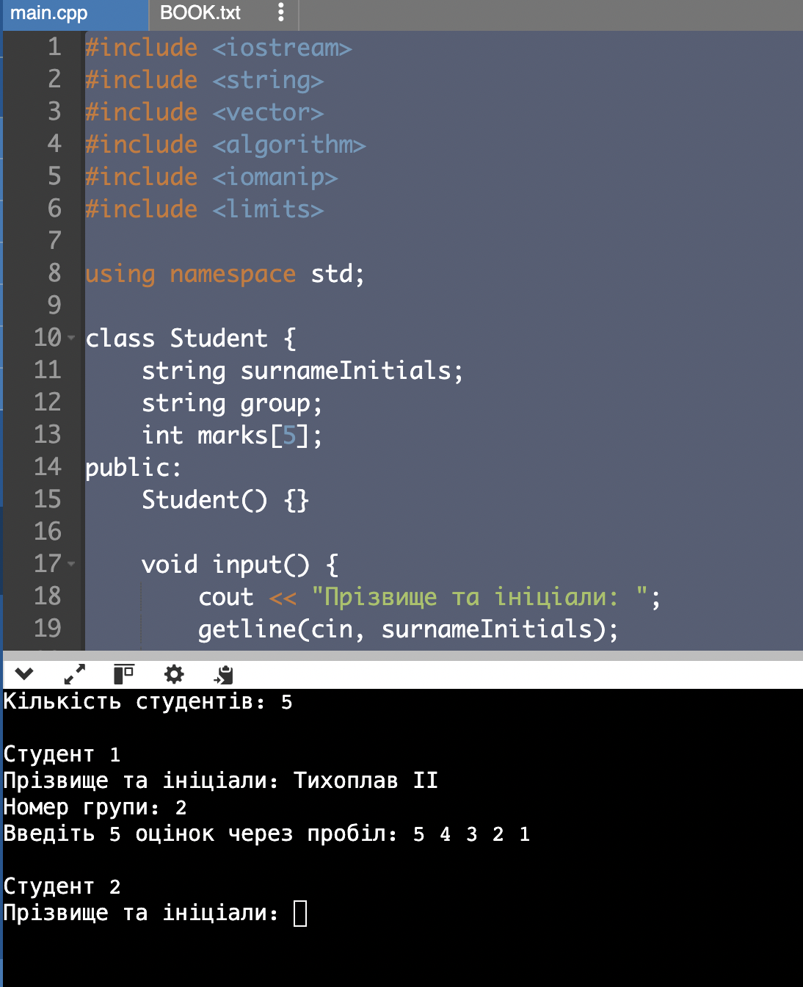

Блок-схема

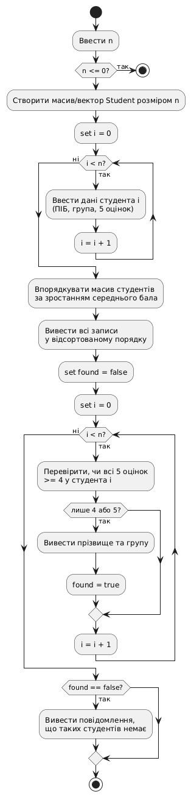

2. Клас Train
Розроблено клас Train з можливістю сортування та пошуку.

#include <limits>
#include <iostream>
#include <string>
#include <vector>
#include <algorithm>
#include <iomanip>
using namespace std;

class Train {
string destination;
int number;
int hour;
int minute;
public:
Train() {}

void input() {
cout << "Пункт призначення: ";
getline(cin, destination);
cout << "Номер поїзда: ";
cin >> number;
cout << "Час відправлення (година хвилина): ";
cin >> hour >> minute;
cin.ignore(numeric_limits<streamsize>::max(), '\n');
}

void print() const {
cout << left << setw(20) << destination
<< setw(8) << number
<< setw(2) << setfill('0') << hour << ":"
<< setw(2) << minute << setfill(' ') << endl;
}

int getNumber() const {
return number;
}

string getDestination() const {
return destination;
}

int getMinutes() const {
return hour * 60 + minute;
}
};

int main() {
const int N = 5;
vector<Train> trains(N);

cout << "Введіть дані про " << N << " поїздів:\n";
for (int i = 0; i < N; ++i) {
cout << "\nПотяг " << i + 1 << endl;
trains[i].input();
}

sort(trains.begin(), trains.end(), [](const Train &a, const Train &b) {
return a.getNumber() < b.getNumber();
});

cout << "\nПотяги, впорядковані за номером:\n";
cout << left << setw(20) << "Пункт призначення"
<< setw(8) << "№"
<< "Час" << endl;
for (int i = 0; i < N; ++i) {
trains[i].print();
}

int searchNum;
cout << "\nВведіть номер поїзда для пошуку: ";
cin >> searchNum;

bool found = false;
for (int i = 0; i < N; ++i) {
if (trains[i].getNumber() == searchNum) {
cout << "Знайдено потяг:\n";
cout << left << setw(20) << "Пункт призначення"
<< setw(8) << "№"
<< "Час" << endl;
trains[i].print();
found = true;
break;
}
}
if (!found) {
cout << "Потяг з таким номером не знайдено.\n";
}

sort(trains.begin(), trains.end(), [](const Train &a, const Train &b) {
if (a.getDestination() == b.getDestination()) {
return a.getMinutes() < b.getMinutes();
}
return a.getDestination() < b.getDestination();
});

cout << "\nПотяги, впорядковані за пунктом призначення\n(і часом відправлення всередині пункту):\n";
cout << left << setw(20) << "Пункт призначення"
<< setw(8) << "№"
<< "Час" << endl;
for (int i = 0; i < N; ++i) {
trains[i].print();
}

return 0;
}

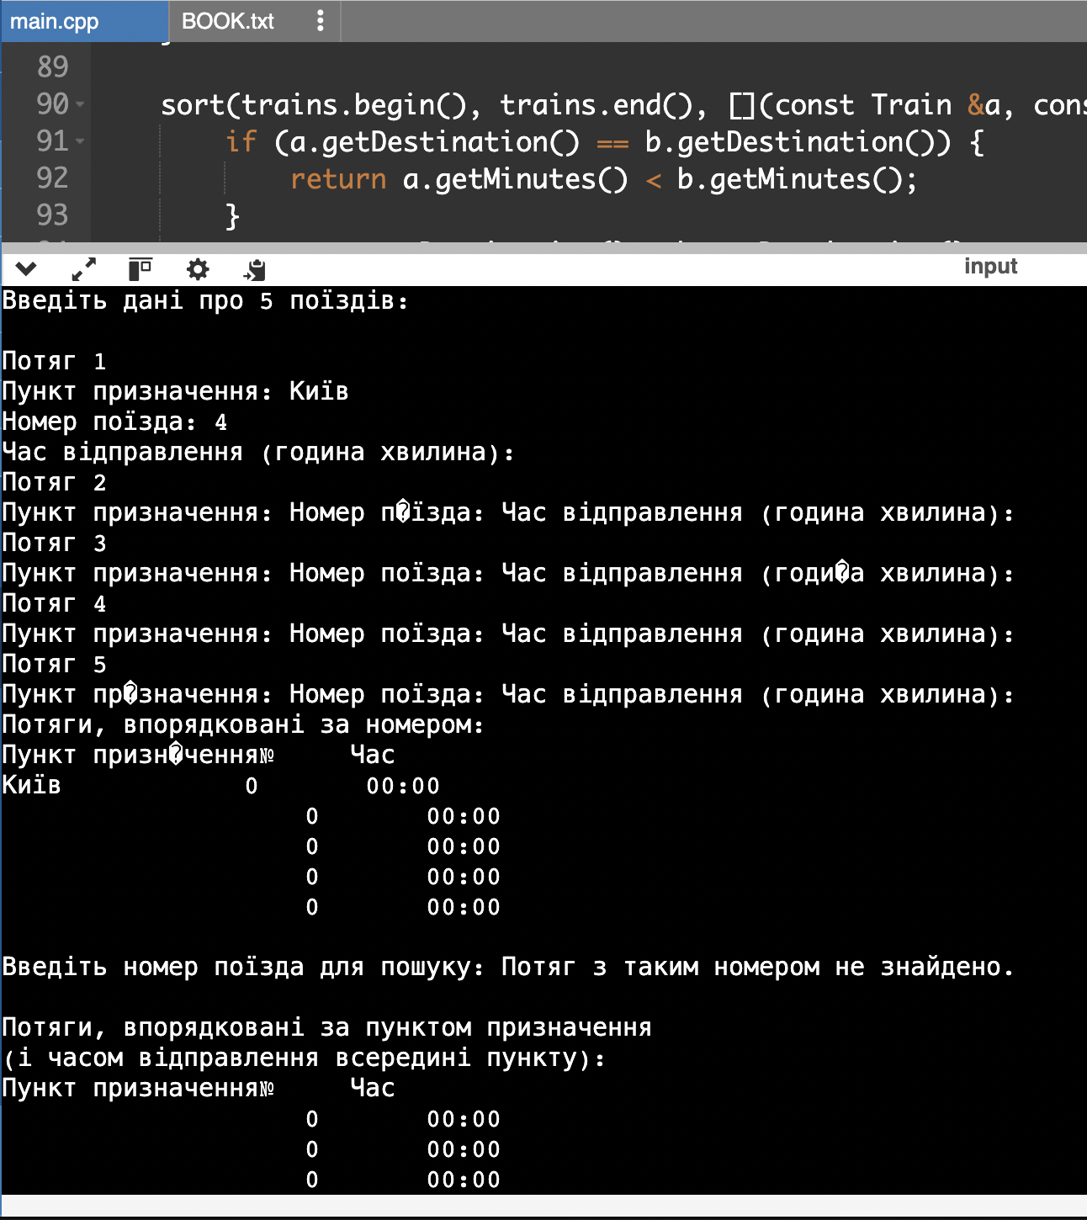

Блок-схема
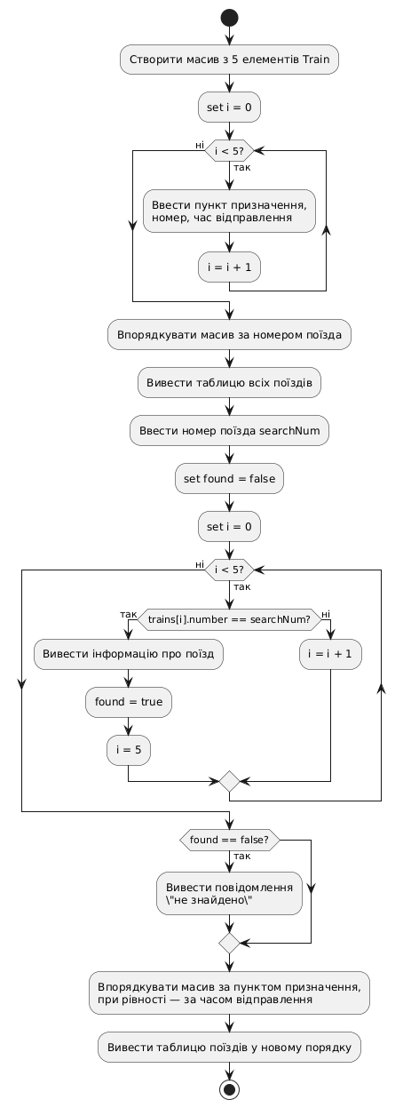

3. Клас Complex
Розроблено клас комплексних чисел з усіма основними операціями.

#include <iostream>
#include <cmath>
using namespace std;

class Complex {
double re;
double im;
public:
Complex(double r = 0.0, double i = 0.0) : re(r), im(i) {}

double real() const {
return re;
}

double imag() const {
return im;
}

Complex operator+(const Complex &b) const {
return Complex(re + b.re, im + b.im);
}

Complex operator-(const Complex &b) const {
return Complex(re - b.re, im - b.im);
}

Complex operator*(const Complex &b) const {
return Complex(re * b.re - im * b.im, re * b.im + im * b.re);
}

Complex operator/(const Complex &b) const {
double d = b.re * b.re + b.im * b.im;
return Complex((re * b.re + im * b.im) / d,
(im * b.re - re * b.im) / d);
}

Complex conjugate() const {
return Complex(re, -im);
}

double abs() const {
return sqrt(re * re + im * im);
}

double arg() const {
return atan2(im, re);
}

Complex powInt(int n) const {
double r = abs();
double phi = arg();
double rn = std::pow(r, n);
double phiN = phi * n;
return Complex(rn * cos(phiN), rn * sin(phiN));
}

Complex sqrtOneRoot() const {
double r = abs();
double phi = arg();
double rootR = std::sqrt(r);
double halfPhi = phi / 2.0;
return Complex(rootR * cos(halfPhi), rootR * sin(halfPhi));
}

void print() const {
cout << "(" << re << (im >= 0 ? " + " : " - ") << fabs(im) << "i)";
}
};

int main() {
double aRe, aIm, bRe, bIm;
cout << "Введіть дійсну та уявну частини числа A: ";
cin >> aRe >> aIm;
cout << "Введіть дійсну та уявну частини числа B: ";
cin >> bRe >> bIm;

Complex A(aRe, aIm);
Complex B(bRe, bIm);

Complex sum = A + B;
Complex diff = A - B;
Complex prod = A * B;
Complex quot = B.real() != 0.0 || B.imag() != 0.0 ? A / B : Complex(0, 0);
Complex conjA = A.conjugate();
Complex powA3 = A.powInt(3);
Complex sqrtA = A.sqrtOneRoot();

cout << "\nA = ";
A.print();
cout << "\nB = ";
B.print();

cout << "\n\nA + B = ";
sum.print();
cout << "\nA - B = ";
diff.print();
cout << "\nA * B = ";
prod.print();
cout << "\nA / B = ";
if (B.real() == 0.0 && B.imag() == 0.0) {
cout << "ділення на нуль неможливе";
} else {
quot.print();
}
cout << "\nconj(A) = ";
conjA.print();
cout << "\nA^3 = ";
powA3.print();
cout << "\nsqrt(A) (один з коренів) = ";
sqrtA.print();
cout << endl;

return 0;
}

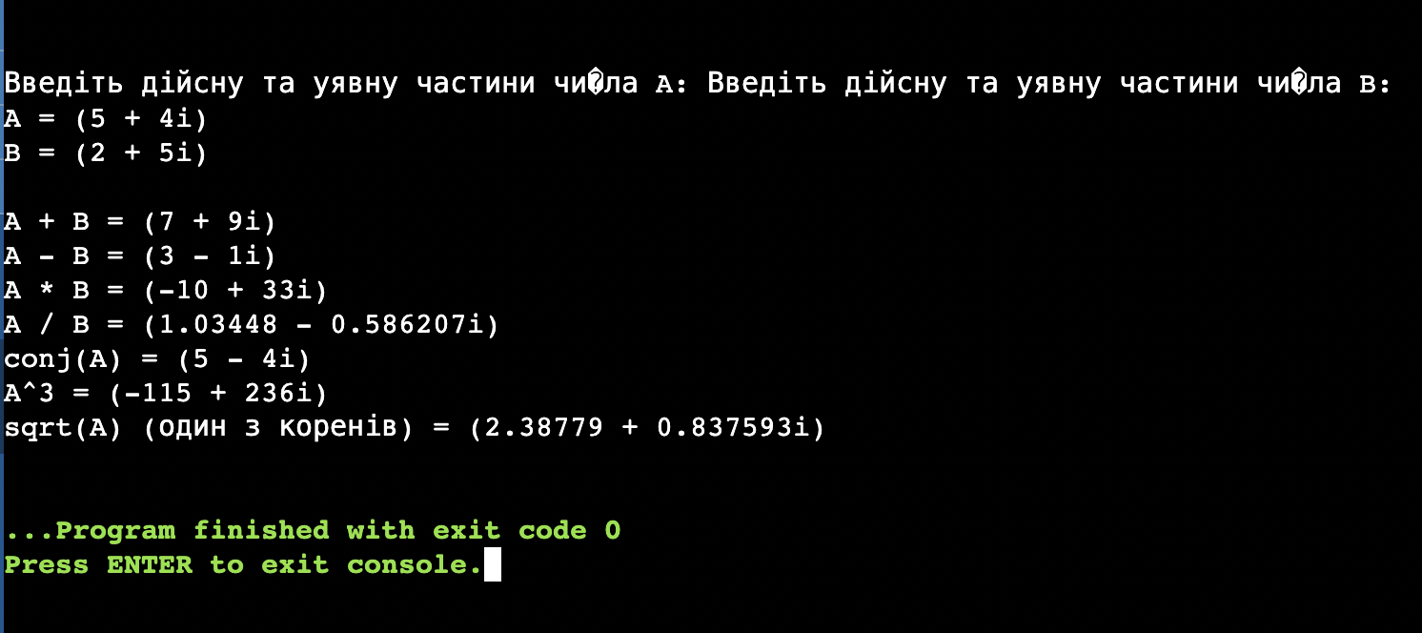

Блок-схема

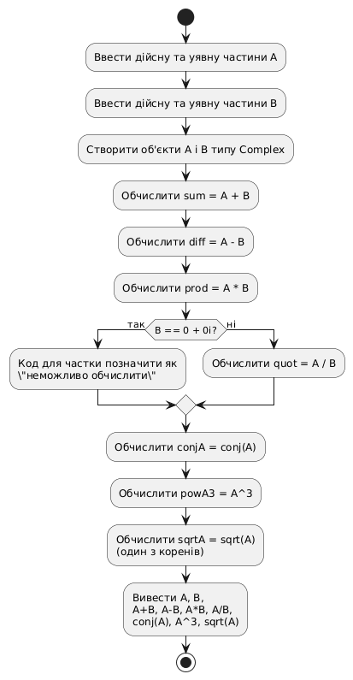

Висновки
У роботі реалізовано три класи та їх ключові операції згідно з варіантом теми 8.

